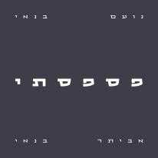
נועם בנאי, אביתר בנאי
פספסתי
שיתוף פעולה מרגש ומחבר, בין נועם בנאי ואביתר בנאי ,
שיר שכתב נועם לאביו מאיר בנאי ז"ל
מתוך האלבום החדש "עיניים טובות"

ניהול אמנותי: רביד פלוטניק
הפקה מוזיקלית: נועם פוקס.

"אני יודע להגיד כבר שפספסתי
לא העזתי להיות מולך כנה לגמרי
אבא אני פחדתי שתכעס עלי
לא רציתי לאכזב אותך

הייתה פעם שכמעט כמעט הצלחתי
לומר לך את כל מה שיושב לי על הלב
מילים רבות רצו לצאת ולא יצאו
אבא אני צריך עכשיו חיבוק

שוב בורח כשלא קל
והולך רחוק רחוק
שוב עוצר את הנשימה
במקום לנשום עמוק"

לפרטים נוספים: ירון כהן co.n.yaron@gmail.com 050-7789393

